附件3
酒店交通图
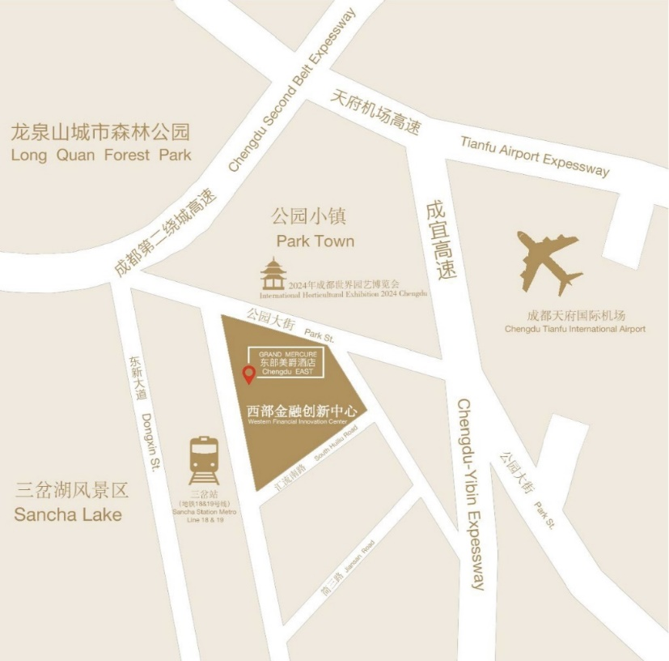

一、公共交通
- 天府机场，乘坐18号线火车站方向-三岔地铁口(C口)-成都东部美爵酒店
- 成都东站，乘坐7号线内环-火车南站换乘18号线-三岔地铁口(C口)-成都东部美爵酒店
- 火车南站，乘坐18号线-三岔地铁口(C口)-成都东部美爵酒店
- 火车西站，乘坐9号线-孵化园换乘18号线-三岔地铁口(C口)-成都东部美爵酒店

二、自驾路线
导航搜索至“成都东部美爵酒店”
酒店地址：成都市东部新区三岔街道公园大道2576号西部金融创新中心

